МИНИСТЕРСТВО НАУКИ И ВЫСШЕГО ОБРАЗОВАНИЯ
РОССИЙСКОЙ ФЕДЕРАЦИИ
Федеральное государственное бюджетное
образовательное учреждение высшего образования
«ТЮМЕНСКИЙ ИНДУСТРИАЛЬНЫЙ УНИВЕРСИТЕТ»
Многопрофильный колледж

Политехническое отделение

ПМ.01 УЧАСТИЕ В ПРОЕКТИРОВАНИИ ЗДАНИЙ И СООРУЖЕНИЙ
МДК.01.01 Проектирование зданий и сооружений (Раздел 05. Дизайн зданий и сооружений)

Контрольная работа
для обучающихся по специальности
08.02.01 Строительство и эксплуатация зданий и сооружений заочной формы обучения

Составитель: А.А. Силакова, преподаватель

Тюмень
ТИУ
2019
СОДЕРЖАНИЕ
Рекомендации по выполнению графической работы  Контрольная работа  Приложение 1 (задание по вариантам) | 3  4  5

Рекомендации по выполнению графической работы

Для выполнения чертежей необходима программа AutoCAD.Прежде чем начать выполнять графическую работу, студент должен узнать основные теоретические положения.
AutoCAD – система автоматизированного проектирования, разработанная компанией Autodesk, является системой CAD и включает в себя инструменты 2D 3D моделинга. Все чертежи выполняются в главном окне, рабочей области при помощи различных панелей
При подборе цветового решения фасада необходимо помнить, что выбор цвета для фасада проводят с учетом следующих параметров:
▪назначения объекта;
▪архитектуры соседних строений;
▪климатических условий;
▪особенностей психологического восприятия;
▪культурных традиций;
▪современной моды.
Подбор оттенка нужно проводить с учетом архитектуры объекта: лаконичный и простой силуэт здания подчеркивается светлыми тонами, а сложная архитектура — яркими цветами. Также надо учитывать фактуру и размеры элементов. Гладкая фактура увеличивает яркость, а грубая — смягчает цвета. Подбор цветовой гаммы предполагает выделение всех элементов: дверей, цоколя, фасада, крыши, окон.
Правила, которые желательно выполнять при подборе цветов:
▪ цоколь красится в темные оттенки;
▪ крыша обычно светлее цоколя;
▪ стены имеют промежуточный оттенок между цоколем и крышей.
Независимо от выбора цветовой гаммы, сочетание должно быть гармоничным и соответствовать архитектуре объекта

КОНТРОЛЬНАЯ РАБОТА

Контрольная работа выполняется в программе AutoCAD, оформляется на листе формата А3 (297 х 420) по индивидуальным вариантам задания. Сдается в печатном и электронном виде (формат PDF). Перечень листов:
Лист 1 – Титульный лист
Лист 2 – Задание.
Лист 3 – Графическая работа
Листы оформляют рамкой и основной надписью (на листе 1 основную надпись чертить не нужно).

Цель задания: изучить правила выполнения архитектурно-строительных чертежей. Освоить принципы подбора цвета и материала в оформлении фасадов зданий и сооружений; Применить гармоничные сочетания цветов; Применить принципы подбора цвета и материала в цветовом решении фасада здания.

ЛИСТ 1

Титульный лист и содержание листа. На листе 1 выполняются стандартным чертёжным шрифтом размера 7 и 10 буквами русского алфавита и цифрами текст титульного листа.

ЛИСТ 2

Содержание листа. Задание по варианту. Варианты заданий в приложении1

ЛИСТ 3

Содержание листа. На листе 3 выполняется графическая работа «Дизайн-проект фасада здания»
а) выполнить чертеж фасада в масштабе 1:100 (1:200).
б) проставить размеры и аннотации
в) выполнить цветовое решение фасада.

Приложение 1

1
. 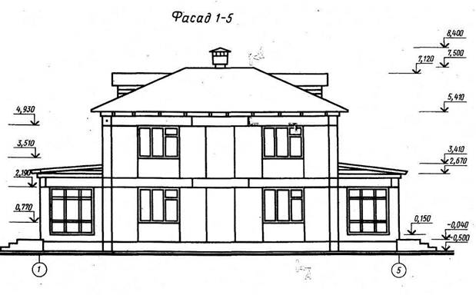

2
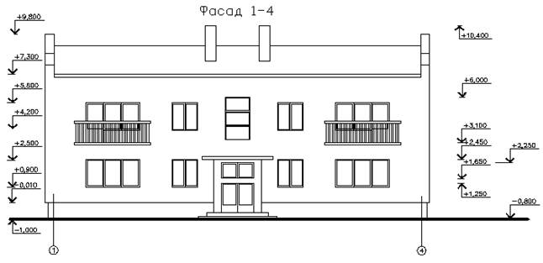
3

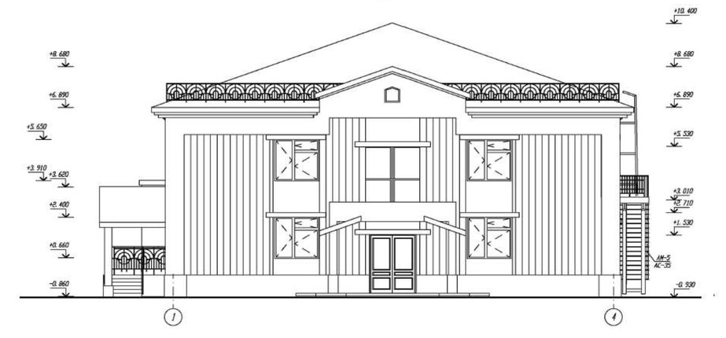

4

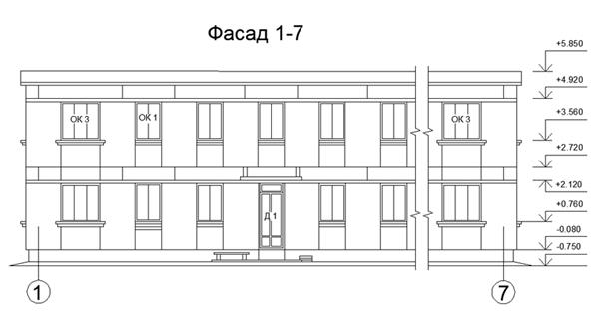

5
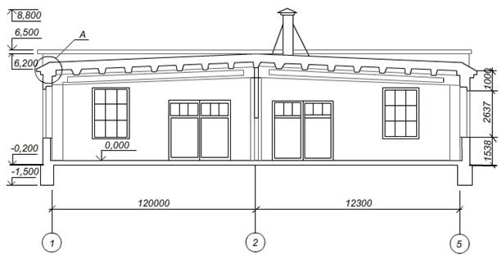

6
7

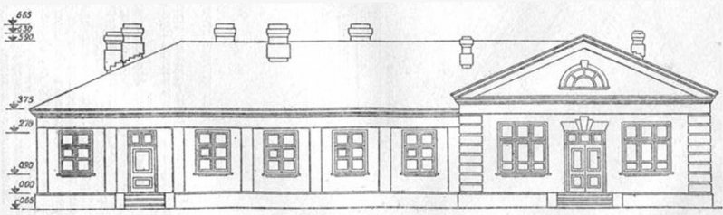

8

9
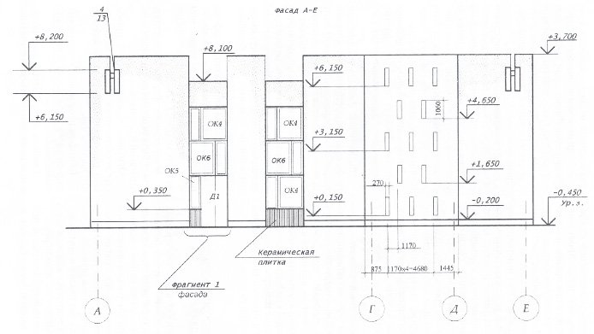

Титульный лист:
МИНИСТЕРСТВО ОБРАЗОВАНИЯ И НАУКИ РОССИЙСКОЙ ФЕДЕРАЦИИ
Федеральное государственное бюджетное
образовательное учреждение высшего образования
«ТЮМЕНСКИЙ ИНДУСТРИАЛЬНЫЙ УНИВЕРСИТЕТ»
Многопрофильный колледж

ПМ 01. Участие в проектировании зданий и сооружений

Контрольная работа

Вариант № ___

Выполнил: студент ЗФО, специальности: 08.02.01 «Строительство и эксплуатация зданий и сооружений»
гр. СЭЗтз-17-11-1
Романенко Олег Романович

Тюмень, 2019 | Проверила: преподаватель  Силакова А.А.

